# CAPITULO IX – CUARTA ITERACÍON

## La metodología scrum es iterativa e incremental, por lo tanto en este capítulo, se abarca todo lo relacionado al desarrollo de la cuarta iteración.

## 6.1 Planificación de la iteración

En esta iteración han sido tomados en cuenta historias de usuario nuevas para el desarrollo, porque en la tercera iteración, no se dejaron puntos pendientes por terminar.

### 6.1.1 Pila de la Iteración

La lista de historias de usuario se muestra en la tabla 9.1.

|  |  |  |
| --- | --- | --- |
| **Numero Historia de Usuario** | **Nombre** | **Prioridad** |
| 8 | Yo como administrador quisiera imprimir los recibos para las reservas. | Alta |
| 10 | Yo como administrador quisiera generar un reporte de los ingresos por reservas. | Media |
| 9 | Yo como administrador quisiera poder imprimir los reportes diarios de ingresos por Reservas realizadas. | Media |
| 11 | Yo como usuario del sistema web me gustaría buscar campos deportivos. | Baja |

*Tabla 9.1: Pila de la cuarta iteración (Elaboración propia, 2016)*

### 6.1.2 Estimación de esfuerzo

La suma de puntos de esfuerzo para la cuarta iteración es 21 puntos y se detallan a continuación.

|  |  |  |
| --- | --- | --- |
| **Numero Historia de Usuario** | **Nombre** | **Estimación** |
| 8 | Yo como administrador quisiera imprimir los recibos para las reservas. | 8 puntos |
| 10 | Yo como administrador quisiera generar un reporte de los ingresos por reservas. | 5 puntos |
| 9 | Yo como administrador quisiera poder imprimir los reportes diarios de ingresos por Reservas realizadas. | 5 puntos |
| 11 | Yo como usuario del sistema web me gustaría buscar campos deportivos | 3 puntos |

*Tabla 9.2: Estimación de esfuerzo, cuarta iteración (Elaboración propia, 2016)*

### 6.1.3 Definición de tareas

A continuación, se definen las tareas necesarias para cumplir el desarrollo de las historias de usuario.

|  |  |
| --- | --- |
| **Numero Historia de Usuario** | **Tareas** |
| 8 | * Investigar sobre pdfmake, para la generación de archivos con formato pdf. * Diseñar el recibo de las reservas deacuerdo a los recibos originales del complejo San Simon. * Hacer las modificaciones necesarias al modelo de la base de datos. * Implementar la clase generadora de archivos con formato pdf. * Realizar los casos de prueba. |
| 10 | * Diseñar la interfaz para los reportes de ganancias. * Implementar las clases necesarias para la generación del grafico y tabla del reporte. * Implementar las consultas necesarias para la generación del reporte. * Implementar los servicios en CodeIgniter. * Implementar la integración de los servicios para la funcionalidad. * Realizar los casos de prueba. |
| 9 | * Diseñar el formato del documento para los reportes e implementar con pdfmake. * Implementar las consultas necesarias para generar el reporte diario. * Implementar las funciones para imprimir el documento. * Realizar los casos de prueba. |
| 11 | * Diseñar la interfaz para la búsqueda de campos deportivos. * Implementar las funciones para la búsqueda. * Implementar las interfaces para mostrar resultados de las búsquedas. * Realizar los casos de prueba. |

*Tabla 9.3: Definición de tareas, cuarta iteración (Elaboración propia, 2016)*

## 6.3 Diseño

La modificación al modelo de la base de datos se muestra en la figura …...

C:\Users\Beimar\Desktop\cuarto.emf

*Figura 9.1: Diseño de la base de datos para la cuarta iteración (Elaboración propia, 2016)*

La interfaz para la impresión y descarga de los reportes diarios por reservas está diseñado para dispositivos pequeños y grandes. En las figuras inferiores se muestran dichos diseños.

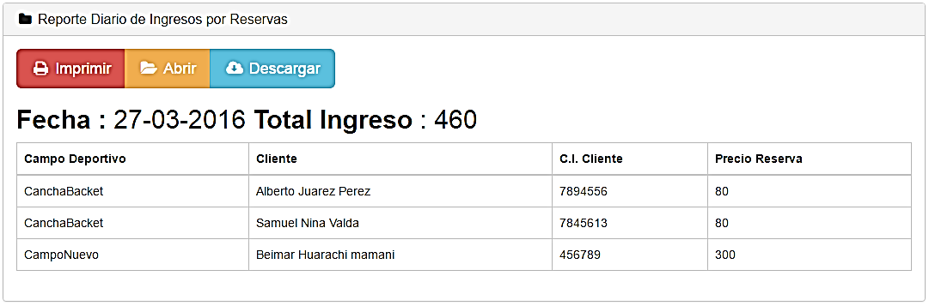

*Figura 9.2: Diseño de la interfaz de los reportes diarios para dispositivos grandes (Elaboración propia, 2016)*

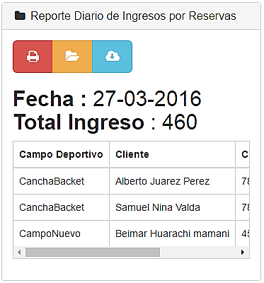

*Figura 9.3: Diseño de la interfaz de los reportes diarios para dispositivos pequeños (Elaboración propia, 2016)*

La búsqueda de campos deportivos se las puede realizar de dos maneras, la primera es mediante el formulario de búsqueda y la segunda es mediante mapas de GoogleMaps.

A continuación, se muestra la interfaz del formulario de búsqueda.

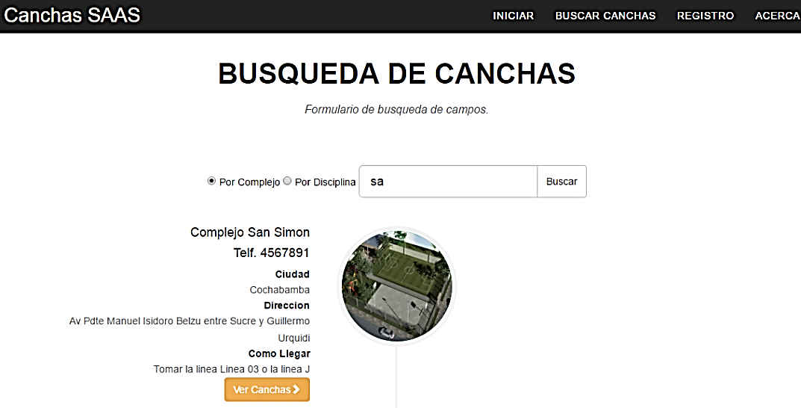

*Figura 9.4: Diseño de la interfaz de búsqueda para dispositivos grandes (Elaboración propia, 2016)*

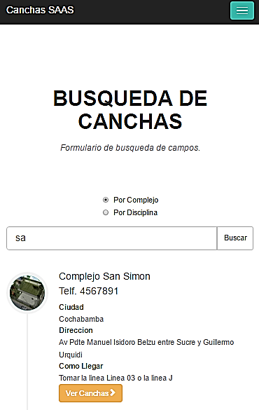

*Figura 9.5: Diseño de la interfaz de búsqueda para dispositivos pequeños (Elaboración propia, 2016)*

La interfaz para la busqueda mediante mapa, tiene un diseño fluido, por tanto se adapta a medida que el tamaño del dispositivo cambia.

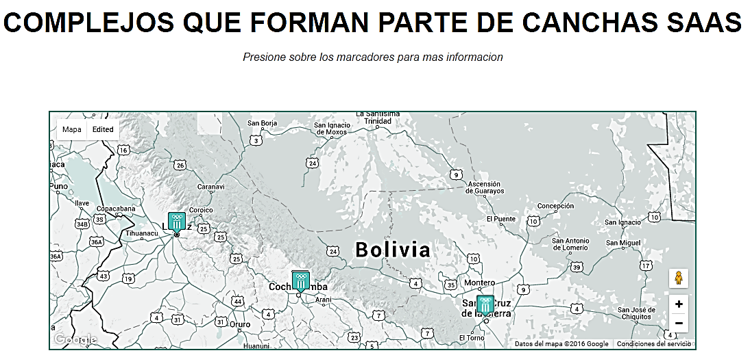

*Figura 9.6: Diseño fluido de la interfaz de búsqueda mediante mapa (Elaboración propia, 2016)*

## 6.5 Pruebas

Para realizar el control de calidad del desarrollo, se ha utilizado las plantillas que se muestran en la parte inferior, donde se observa a detalle los pasos que se deben seguir para los casos de prueba.

Las plantillas son para realizar el control de calidad de manera manual, ya que no se ha implementado pruebas automatizadas.

|  |  |
| --- | --- |
| Titulo | El monto total de que se encuentra en el recibo debe coincidir tanto en dígitos numéricos y literales. |
| Descripción | El monto total de que se encuentra en el recibo debe coincidir tanto en dígitos numéricos y literales. |
| Requerimientos | * Navegador web |
| Pasos | * Abrir el navegador. * Introducir la siguiente url: <http://localhost/compleapp/complejoapp/> e ingresar como administrador * Realizar una reserva regular. * Presionar en el botón “Abrir”, posterior al registro de la reserva. * Verificar que el monto en dígitos y el monto en literales sean iguales. |
| Resultado Esperado | El monto en dígitos debe ser igual al monto descrito en literales. |

|  |  |
| --- | --- |
| Titulo | Un usuario visitante de la aplicación debería poder buscar campos deportivos por disciplina. |
| Descripción | Un usuario visitante de la aplicación debería poder buscar campos deportivos por disciplina. |
| Requerimientos | * Navegador web |
| Pasos | * Abrir el navegador. * Introducir la siguiente url: <http://localhost/compleapp/complejoapp/> * En el menú de navegación presionar en “Buscar Canchas” * En el formulario de búsqueda seleccionar “Por disciplina” e insertar el nombre “Futbol”. * Presionar en el botón “Buscar”. * Verificar que el resultado sea el siguiente “Complejo san simón” |
| Resultado Esperado | Debería mostrar el resultado de la búsqueda “Complejo san simón”, ya que este complejo tiene el campo deportivo con la disciplina buscada. |

|  |  |
| --- | --- |
| Titulo | Un usuario visitante de la aplicación debería poder buscar campos deportivos por nombre de complejo. |
| Descripción | Un usuario visitante de la aplicación debería poder buscar campos deportivos por nombre de complejo. |
| Requerimientos | * Navegador web |
| Pasos | * Abrir el navegador. * Introducir la siguiente url: <http://localhost/compleapp/complejoapp/> * En el menú de navegación presionar en “Buscar Canchas” * En el formulario de búsqueda seleccionar “Por complejo” e insertar el nombre “San simón”. * Presionar en el botón “Buscar”. * Verificar que el resultado sea el siguiente “Complejo san simón” |
| Resultado Esperado | Debería mostrar el resultado de la búsqueda “Complejo san simón”, ya que este complejo tiene el campo deportivo con la disciplina buscada. |

|  |  |
| --- | --- |
| Titulo | Un usuario visitante de la aplicación debería poder verla disponibilidad de horarios. |
| Descripción | Un usuario visitante de la aplicación debería poder verla disponibilidad de horarios. |
| Requerimientos | * Navegador web |
| Pasos | * Abrir el navegador. * Introducir la siguiente url: <http://localhost/compleapp/complejoapp/> * En el menú de navegación presionar en “Buscar Canchas” * Buscar un campo tanto por complejo o por disciplina. * Presionar en el botón “Buscar” y presionar en el botón “Ver disponibilidad” del resultado. * Verificar que la tabla de horarios del campo seleccionado se encuentre disponible. |
| Resultado Esperado | Debería mostrar la tabla de horarios. |

|  |  |
| --- | --- |
| Titulo | El recibo debe contener la siguiente información: Nombre del encargado, nombre del cliente, C.I. del cliente, numero de recibo, detalle de la reserva, nombre del campo deportivo y precio. |
| Descripción | El recibo debe contener la siguiente información: Nombre del encargado, nombre del cliente, C.I. del cliente, numero de recibo, detalle de la reserva, nombre del campo deportivo y precio. |
| Requerimientos | * Navegador web |
| Pasos | * Abrir el navegador. * Introducir la siguiente url: <http://localhost/compleapp/complejoapp/> e ingresar como administrador. * En el menú lateral presionar en “Reservar” y llenar el formulario de reservas. * Posterior al registro de la reserva presionar en “Abrir Recibo”. * Verificar que los siguientes datos se encuentren en el recibo: Nombre del encargado, nombre del cliente, C.I. del cliente, numero de recibo, detalle de la reserva, nombre del campo deportivo y precio. |
| Resultado Esperado | Debería mostrar todos los datos requeridos para el recibo. |

|  |  |
| --- | --- |
| Titulo | Si realizo una reserva, en la tabla de reporte de ganancias debe incrementar en uno el número de reservas. |
| Descripción | Si realizo una reserva, la tabla de reporte de ganancias debe incrementar en uno en el campo “número de reservas” del mes en que se realizó la reserva. |
| Requerimientos | * Navegador web |
| Pasos | * Abrir el navegador. * Introducir la siguiente url: <http://localhost/compleapp/complejoapp/> e ingresar como administrador. * Realizar una reserva en el mes actual. * Dirigirse a “Reportes” del menú lateral. * Verificar que en el campo “número de reservas” de la tabla de reporte de ganancias del mes actual, se haya incrementado en uno. |
| Resultado Esperado | El campo “número de reservas” de la tabla de reporte de ganancias del mes actual, debe haberse incrementado en uno. |

## 6.6 Revisión de la Iteración

A continuación, se muestra la tabla, en donde se puede observar las historias de usuario que se consideran como terminadas de la primera iteración y además, resultan como el incremento de la primera iteración.

|  |  |  |  |
| --- | --- | --- | --- |
| **Numero H.U.** | **Criterios de Aceptación** | **Cumple** | **Historia Aceptada** |
| 8 | * El recibo debe contener la siguiente información: Nombre del encargado, nombre del cliente, C.I. del cliente, numero de recibo, detalle de la reserva, nombre del campo deportivo y precio. | SI | SI |
| * El precio total debe indicarse tanto en letras como en cantidad en dígitos números. | SI |
| 10 | * El reporte generado debe ser de alguna gestión específica. | SI | SI |
| * Debería ser capaz de seleccionar la gestión del reporte. | SI |
| * El reporte debería mostrar los ingresos de las reservas por cada mes de la gestión seleccionada. | SI |
| 9 | * El documento debe tener los datos del complejo deportivo. | SI | SI |
| * El documento debe tener el detalle de las reservas realizadas en el día, datos : nombre del campo deportivo, el cliente que realizo la reserva, el precio de la reserva. | SI |
| * El documento debe tener un espacio para la firma del administrador. | SI |
| 11 | * Debería ser capaz de buscar campos deportivos por disciplina. | SI | SI |
| * Debería ser capaz de buscar campos deportivos por complejo deportivo. | SI |
| * Al encontrar una cancha debería poder ver la disponibilidad de sus horarios. | SI |
| * Al encontrar un campo deportivo debería ser capaz de ver información del complejo al que pertenece. | SI |

*Tabla 9.4: Revisión de los criterios de aceptación de la cuarta iteración (Elaboración propia, 2016)*

### 6.6.1 Grafico BurnDown

El siguiente grafico pertenece al burndown chart de la cuarta iteración. Para la cuarta iteración se estimó un total de 21 puntos de esfuerzo. Analizando el grafico se concluye que, en esta iteración se quemaron los puntos de esfuerzo hasta el noveno día, lo que indica que la estimación no fue eficiente.

*Figura 9.7: Grafico Burndown, cuarta iteración (Elaboración propia, 2016)*